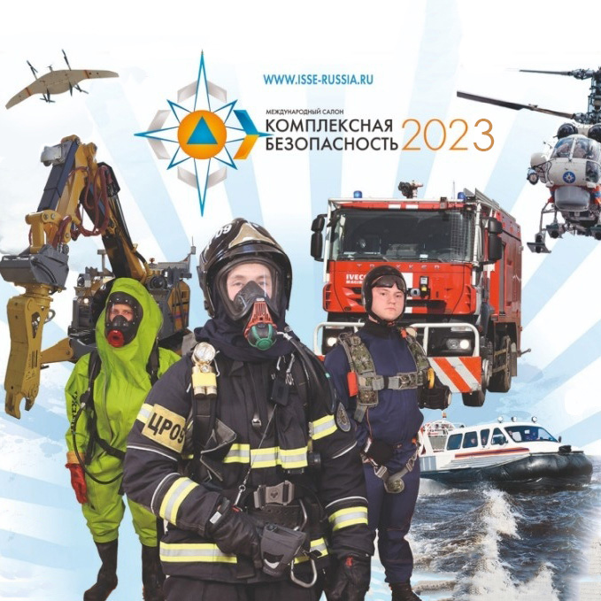
Уважаемые жители Веселовского сельского поселения!
С целью привлечения повышенного внимания населения к вопросам соблюдения требований безопасности, направленных на предупреждение гибели людей (детей) во время аварии, пожаров, несчастных случаев на воде, иных происшествий на объектах экономики и жилом секторе на территории Веселовского сельского поселения в период с 29 мая по 3 июня будет проведена неделя «Комплексная безопасность - 2023» в области обеспечения безопасности в различных сферах жизнедеятельности.

